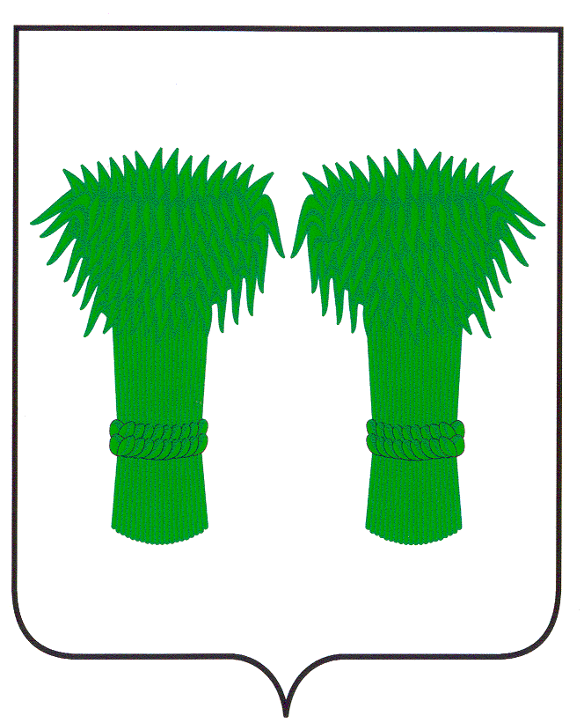

Издается
с июня
2007года
№ 224
16 мая
2019года
Бесплатно

МУНИЦИПАЛЬНЫЙ
ВЕСТНИК

информационный бюллетень
Официальное издание районного Собрания депутатов и
администрации Кадыйского муниципального района

ИЗВЕЩЕНИЕ

Администрация Кадыйского муниципального района сообщает о возможности предоставлении земельного участка площадью 1120 кв.м. с кадастровым номером 44:05:070701:63, местоположение: Костромская область, Кадыйский район, д.Костино, ориентировочно в 10 м на юго-запад от.д.№11, в аренду на 20 лет для ведения личного подсобного хозяйства, категория земель- земли населенных пунктов. Заинтересованные лица в течение 30 дней со дня опубликования извещения в муниципальном вестнике администрации и размещения извещения на официальном сайте могут подать заявления о намерении участвовать в аукционе на право заключения договора аренды земельного участка.
Прием заявлений по адресу:Костромская область, Кадыйский район, п.Кадый, ул. Центральная,д.3. график работы : пн-пт, с 8.00 до 17.00, перерыв с 12.00 до 13.00
Телефон для справок: (49442) 3-40-05

Глава администрации
Кадыйского муниципального района В.В.Зайцев

Информационный бюллетень выходит не реже 1 раза в квартал.
Тираж 10 экземпляров.
Учредители: Собрание депутатов и администрация Кадыйского муниципального района.
Адрес: 157980 Костромская область п. Кадый ул. Центральная д. 3; тел./факс (49442) 3-40-08 .

